федеральное государственное бюджетное образовательное учреждение
высшего образования «Красноярский государственный медицинский университет имени профессора В.Ф. Войно-Ясенецкого»
Министерства здравоохранения Российской Федерации
Фармацевтический колледж

Дневник

производственной практики
по МДК 04.01. «Теория и практика лабораторных микробиологических и иммунологических исследований»

Архипова Мария Александровна
ФИО
Место прохождения практики КГБУЗ Красноярская межрайонная клиническая больница № 20 имени И.С. Берзона
(медицинская организация, отделение)

с «28» марта 2024 г. по «17» апреля 2024 г.

Руководители практики:
Общий – Ф.И.О. (его должность) Стрекалева О.Е.
Непосредственный – Ф.И.О. (его должность) Альтергот Е.В.
Методический – Ф.И.О. (его должность) Тюльпанова О.Ю.

Красноярск, 2024

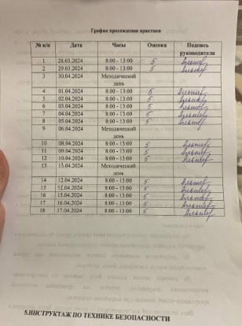

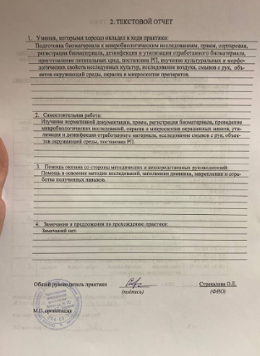

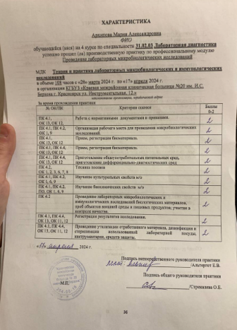

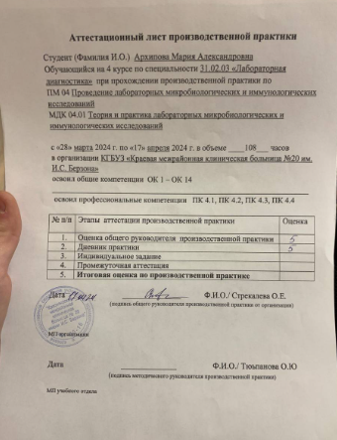

Содержание

1. Цели и задачи практики

2. Знания, умения, практический опыт, которыми должен овладеть студент после прохождения практики

3. Тематический план
4. График прохождения практики
5. Инструктаж по технике безопасности
6. Содержание и объем проведенной работы
7. Манипуляционный лист (лист лабораторных исследований)
8. Отчет (цифровой, текстовой)

Цели и задачи практики

- Закрепление в производственных условиях профессиональных умений и навыков по методам микробиологических и иммунологических исследований.
- Расширение и углубление теоретических знаний и практических умений по методам микробиологических и иммунологических исследований.
- Повышение профессиональной компетенции студентов и адаптации их на рабочем месте, проверка возможностей самостоятельной работы.
- Осуществление учета и анализ основных микробиологических показателей, ведение документации.
- Воспитание трудовой дисциплины и профессиональной ответственности.
- Изучение основных форм и методов работы в бактериологической лаборатории.

Программа практики
В результате прохождения практики студенты должны уметь самостоятельно:

- Организовать рабочее место для проведения лабораторных исследований.
- Подготовить лабораторную посуду, инструментарий и оборудование для анализов.
- Приготовить растворы, реактивы, дезинфицирующие растворы.
- Провести дезинфекцию биоматериала, отработанной посуды, стерилизацию инструментария и лабораторной посуды.
- Провести прием, маркировку, регистрацию и хранение поступившего биоматериала.
- Регистрировать проведенные исследования.
- Вести учетно-отчетную документацию.
- Пользоваться приборами в лаборатории.

По окончании практики студент должен
представить в колледж следующие документы

- Путевку с оценкой за практику, заверенную подписью общего руководителя и печатью ЛПУ.
- Дневник с оценкой за практику, заверенный подписью общего руководителя и печатью ЛПУ.
- Аттестационный лист и характеристику, заверенные подписью руководителя практики и печатью ЛПУ.
- Цифровой и текстовый отчеты по практике (положительные и отрицательные стороны практики, предложения по улучшению подготовки в колледже, организации и проведению практики).
- Выполненную самостоятельную работу.

В результате производственной практики обучающийся должен:
Приобрести практический опыт:
- приготовления питательных сред для культивирования различных групп микроорганизмов с учетом их потребностей
- техники посевов на чашки Петри, скошенный агар и высокий столбик агара.

Освоить умения:
- готовить материал к микробиологическим исследованиям;
- определять культуральные и морфологические свойства;
- вести учетно-отчетную документацию;
- производить забор исследуемого материала;
- принимать, регистрировать материал;
- утилизировать отработанный материал.
Знать:
- задачи, структуру, оборудование, правила работы и техники безопасности в микробиологической лаборатории;
- основные методы и диагностическое значение исследований протеолитических, сахаролитических, гемолитических свойств микроорганизмов, антигенной структуры.

Тематический план
Квалификация Медицинский лабораторный техник
8 семестр

№ | Наименование разделов и тем практики |  | Часы
1 | Организация рабочего места:  Приготовление питательных сред общеупотребительных, элективных, дифференциально-диагностических для выделения возбудителей воздушно-капельных и кишечных инфекций. |  | 12
2 | Микробиологическая диагностика возбудителей инфекционных заболеваний  ( воздушно-капельных, кишечных инфекций) |  | 48
3 | Иммунодиагностика  РА, РП, РСК, РИФ, РСК, ПЦР. |  | 12
4 | Санитарно-бактериологическое исследование  воздуха, смывов. |  | 18
5 | Выполнение мер санитарно-эпидемиологического режима в КДЛ:  Утилизация отработанного материала, дезинфекция и стерилизация использованной лабораторной посуды, инструментария, средств защиты. |  | 12
6 | Промежуточная аттестация |  | 6
Итого |  | 108

График прохождения практики

№ п/п | Дата | Часы | Оценка | Подпись руководителя
1 | 28.03.2024 | 8:00 - 13:00
2 | 29.03.2024 | 8:00 - 13:00
3 | 30.04.2024 | Методический день
4 | 01.04.2024 | 8:00 - 13:00
5 | 02.04.2024 | 8:00 - 13:00
6 | 03.04.2024 | 8:00 - 13:00
7 | 04.04.2024 | 8:00 - 13:00
8 | 05.04.2024 | 8:00 - 13:00
9 | 06.04.2024 | Методический день
10 | 08.04.2024 | 8:00 - 13:00
11 | 09.04.2024 | 8:00 - 13:00
12 | 10.04.2024 | 8:00 - 13:00
13 | 11.04.2024 | Методический день
14 | 12.04.2024 | 8:00 - 13:00
15 | 13.04.2024 | 8:00 - 13:00
16 | 15.04.2024 | 8:00 - 13:00
17 | 16.04.2024 | 8:00 - 13:00
18 | 17.04.2024 | 8:00 - 13:00

5.ИНСТРУКТАЖ ПО ТЕХНИКЕ БЕЗОПАСНОСТИ
Работать в медицинских халатах, шапочках, сменной обуви, а при угрозе разбрызгивания крови или других биологических жидкостей - в маске, защитном экране или очках, непромокаемом фартуке и нарукавниках, резиновых перчатках. Подход к использованию защитной одежды должен быть дифференцированным, учитывая степень риска инфицирования.
На рабочем месте запрещается принимать пищу, пить, курить, пользоваться косметикой.
При работе с исследуемым материалом следует избегать уколов и порезов, все повреждения кожи на руках должны быть закрыты лейкопластырем или напальчниками. Работать с биологическим материалом следует только в резиновых перчатках!
Запрещается пипетирование биологического материала ртом!
Все манипуляции по забору крови и сыворотки должны выполняться при помощи резиновых груш, автоматических пипеток, дозаторов.
Для предупреждения разбрызгивания биологического материала, сразу же после его взятия, пробирки следует плотно закрывать резиновыми или пластмассовыми пробками и помещать в контейнер.
Биологический материал должен транспортироваться в штативах, помещенных в контейнеры, биксы или пеналы, на дно которых кладется 4 слойная сухая салфетка (на случай боя посуды или случайного опрокидывания).
Не допускается транспортировка проб крови и других биоматериалов в картонных коробках, деревянных ящиках, полиэтиленовых пакетах.
Не допускается помещение бланков направлений или другой документации внутрь контейнера, бикса, пробирок.
На рабочих местах должны быть выписки из инструктивно-методических документов, аптечки для проведения экстренной профилактической помощи при аварийных ситуациях.
Весь медицинский инструментарий (а также посуда, белье, аппараты и др.), загрязненный кровью, биологическими жидкостями, а также соприкасающийся со слизистыми оболочками, сразу после использования подлежит дезинфекции в соответствии с нормативными документами.

Подпись общего руководителя

Подпись студента

Печать лечебного учреждения

28.03.24 День 1: Изучение инструктажа по технике безопасности.
Я проходила практику в Краевом государственном бюджетном учреждении здравоохранения «Красноярская межрайонная клиническая больница №20 им. И.С. Берзона. По прибытию на практику, первым делом, я прошла инструктаж по технике безопасности, изучила нормативные документы и устройство лаборатории.
29.03.24 День 2: Организация лаборатории.
Микробиологическая лаборатория делится на 2 зоны:
К чистой зоне относятся: средоварка; автоклавная для стерилизации питательных сред и лабораторной посуды; бокс для розлива сред; комната для отдыха персонала.
К грязной зоне относятся: место для приема биоматериала; кабинеты для исследований; автоклавная для утилизации биоматериала; моечная.
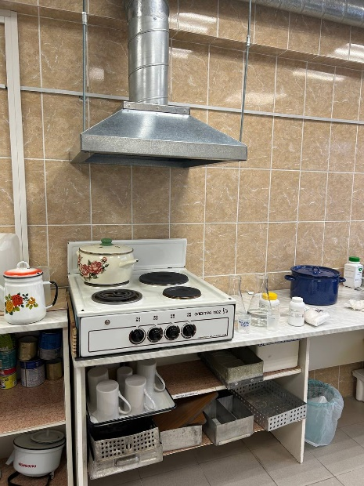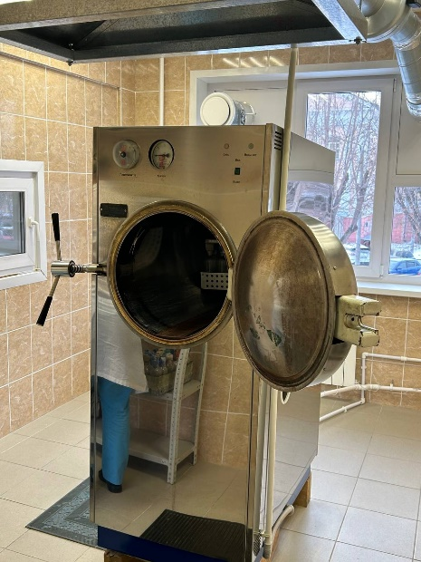
Рисунок 1 – Средоварка Рисунок 2 - Автоклавная
30.03.24 День 3: Подготовка материала к микробиологическим исследованиям. Прием, маркировка, регистрация биологического материала.
Каждый биоматериал, отправленный на микробиологическое исследование должен иметь бланк-направление. На направлении указывается ФИО пациента, его пол, возраст, номер медицинской карты, отделение, лечащий врач, диагноз, вид биологического материала, назначение анализа и место забора материала. На каждом направлении должен присутствовать индивидуальный штрих-код пациента, идентичный код также должен присутствовать на биоматериале. Вся информация вносится в электронную программу qMS. Пробирки и сопровождающие их документы, этикетки не должны быть перепутаны.
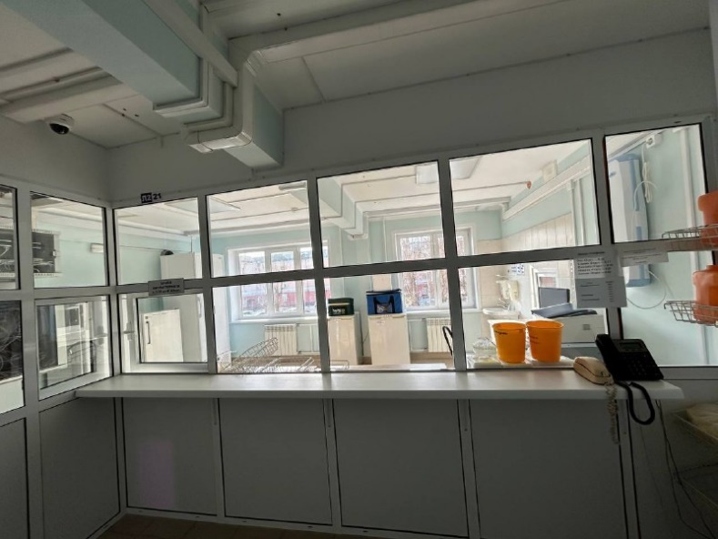
Рисунок 3 – Место приема материала
Рисунок 4 – Сопровождающий бланк – направление
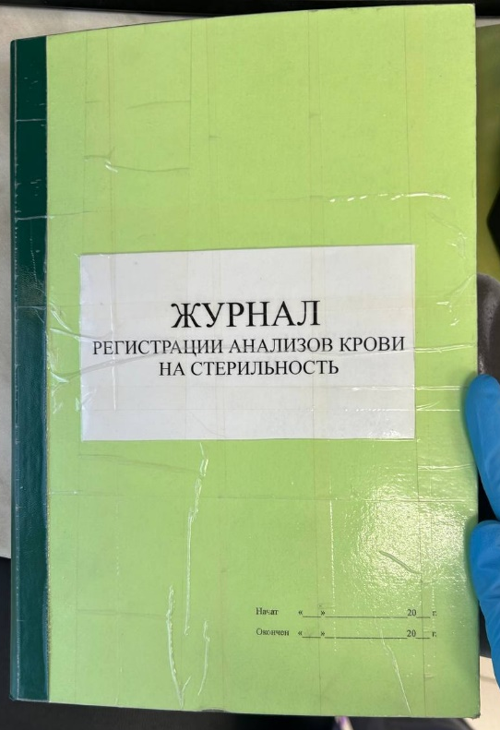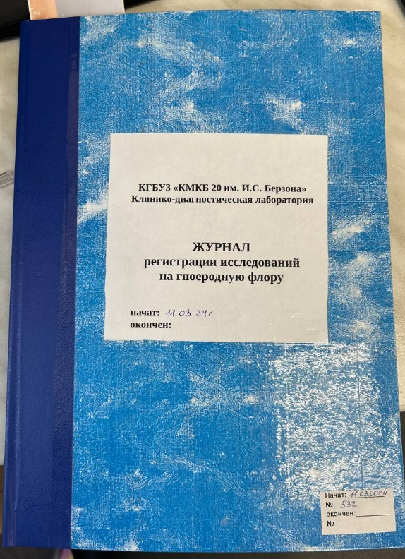
Рисунок 5,6 – Журналы для регистрации материала
01.04.2024 День 4: Серодиагностика. Постановка РП.
Эта издавна используемая реакция преципитации, предложенная для определения токсичности коринебактерий дифтерии, ставится на фосфатно-пептонном агаре в чашке Петри. Вдоль ее посередине помещают полоску стерильной фильтровальной бумаги, смоченной антитоксической сывороткой. После подсушивания на расстоянии 1 см от края полоски бляшками диаметром 10 мм подсевают выделенные культуры. В одной чашке можно сеять от 3 до 10 культур, одна из которых, контрольная, должна быть заведомо токсигенной. Посевы помещают в термостат.
Учет реакций проводят через 24-48-72 ч. Если культура токсигенная, на некотором расстоянии от полоски бумаги возникают линии преципитата, совпадающие с линиями преципитата контрольной культуры. Они имеют вид «стрел-усиков», которые хорошо видны в проходящем свете.
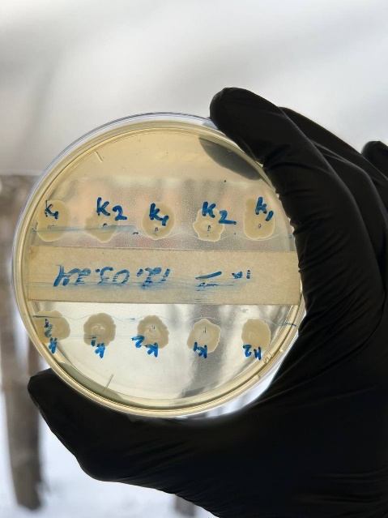
Рисунок 7 – Реакция преципитации
02.04.2024
02.04.2024 День 6: Методический день. Самостоятельное изучение РСК.
Реакция связывания комплемента (РСК) основана на том, что специфический комплекс антиген — антитело всегда адсорбирует на себе (связывает) комплемент. Эту реакцию широко применяют при идентификации антигенов и в серодиагностике инфекций особенно заболеваний* вызванных спирохетами (реакция Вассермана), риккетсиями и вирусами.
РСК-сложная серологическая реакция. В ней участвуют комплемент и две системы антиген - антитело. По существу, это две серологические реакции.
Первая система- основная состоит из антигена и антитела (один известный, другой нет). К ней добавляют определенное количество комплемента. При соответствии антигена и антитела этой системы они соединятся и свяжут комплемент. Образовавшийся комплекс мелкодисперсный и не виден.
Об образовании этого комплекса узнают с помощью второй системы гемолитической или индикаторной.
При постановке опыта крайне; важна последовательность добавления компонентов. Опыт проводят в две фазы.
Фаза I. В пробирки наливают требуемое количество изотонического раствора натрия хлорида, затем — требуемый объем разведенной сыворотки и в таком же объеме рабочие дозы антигена и комплемента. Опыт обязательно сопровождают контролем всех участвующих в нем ингредиентов: сыворотки, антигена, гемолитической системы и комплемента.
Пробирки тщательно встряхивают и инкубируют при 37 °С 45 мин— 1 ч или при 4 °С («РСК на холоде») 18 ч. За это время при наличии специфического комплекса проис¬ходит связывание комплемента. Проведение реакции «на холоде» значительно повышает ее чувствительность и специфичность.
Фаза II. По окончании инкубации во все пробирки добавляют по 1 мл гемолитической системы, которую предварительно выдерживают в термостате 30 мин (сенси¬билизируют). Пробирки встряхивают и снова ставят в термостат.
Учет результатов. Пробирки оставляют в термо¬стате до полного гемолиза в 2, 3, 6 и 7-й пробирках (контроль сыворотки, антигена и комплемента на одну и две дозы). Раньше всего гемолиз наступит в 7-й пробирке, в которой находится двойное количество комплемента. После того как в этой пробирке произойдет гемолиз и содержимое ее станет совершенно прозрачным, нужно особенно внимательно следить за остальными контролями. Как только жидкость в 2, 3 и 6-й пробирках станет прозрачной, -следует немедленно вынуть штатив с пробир¬ками из термостата. О том, что опыт не задержали в термостате дольше, чем нужно, говорит наличие легкой мути (неполного гемолиза) в 5-й пробирке — в ней находит¬ся только половина рабочей дозы комплемента и полного гемолиза при правильной постановке опыта быть не может.
Гемолиз в контроле сыворотки и антигена (пробирки 2 и 3) указывает на то, что дозы их были выбраны правильно и что сами по себе ни сыворотка, ни антиген комплемент не связывают.
В контроле гемолитической системы (пробирка 4) при ее правильной работе не должно быть даже следов гемолиза — в ней отсутствует комплемент.
Убедившись в том, что контроли прошли правильно, можно учитывать опыт. Отсутствие гемолиза в пробирках опыта расценивают как положительный результат реак¬ции. Он свидетельствует о том, что в сыворотке есть антитела, специфичные в отношении взятого антигена. Образованный ими комплекс связал комплемент и воспре¬пятствовал его участию в реакции гемолиза. Если в опытных пробирках наступит гемолиз, результат реакции оценивают как отрицательный. В данном случае нет соответствия между антигеном и антителом, комплемент не связан и участвует в реакции гемолиза.
Интенсивность реакции выражают следующим образом:
+ + + + полная задержка гемолиза. Эритроциты обра¬зуют равномерную муть или оседают на дно. В этом случае жидкость в пробирке становится бесцветной;
+ + + лизировано примерно 25% эритроцитов. Осадок меньше, жидкость над ним слегка розовая. Результат РСК также оценивают как резко положительный;
+ + лизировано примерно 50% эритроцитов. Осадок небольшой, жидкость розовая. Положительный результат РСК;
+ лизировано примерно 75% эритроцитов. Незначи¬тельный осадок, над ним интенсивно окрашенная жид¬кость. Сомнительный результат РСК;
- лизированы все эритроциты. Жидкость интенсивно окрашена и совершенно прозрачна. Отрицательный ре¬зультат РСК.

03.04.2024 День 7: Серодиагностика. Постановка РА.
Реакция агглютинации (РА) – это склеивание и выпадение в осадок микробов или других клеток под действием антител в присутствии электролита (изотонического раствора натрия хлорида). Образовавшийся осадок называют агглютинатом.
Реакцию агглютинации для серодиагностики широко применяют при брюшном тифе, паратифах (реакция Видаля), бруцеллезе (реакция Райта) и др. Антителом при этом является сыворотка больного, а антигеном – известный микроб.
Постановка реакции. Существует два метода проведения этой реакции:
- реакция агглютинации на стекле (иногда ее называют ориентировочной)

РА на стекле. На обезжиренное предметное стекло наносят 2 капли специфической сыворотки и каплю изотонического раствора.
Неадсорбированные сыворотки предварительно разводят в соотношении 1:5 - 1:25. Капли на стекло наносят так, чтобы между ними было расстояние. Восковым карандашом на стекле помечают, где какая капля. Культуру петлей или пипеткой тщательно растирают на стекле, а потом вносят в каплю изотонического раствора и в одну из капель сыворотки, размешивая в каждой до образования гомогенной взвеси. Капля сыворотки, в которую не внесена культура, является контролем сыворотки.
Реакция протекает при комнатной температуре в течение 1-3 мин. Контроль сыворотки должен оставаться прозрачным, а в контроле антигена должна наблюдаться равномерная муть. Если в капле, где культура смешана с сывороткой, появятся хлопья агглютината на фоне прозрачной жидкости, результат реакции считают положительным. При отрицательном результате реакции в капле будет равномерная муть, как в контроле антигена.
- развернутая реакция агглютинации (в пробирках)

Развернутая РА. Готовят последовательные, чаще всего двукратные разведения сыворотки. Сыворотку больного обычно разводят от 1:50 до 1:1600, иммунную - до титра или до половины титра. Титр агглютинирующей сыворотки - ее максимальное разведение, в котором она агглютинирует гомологичные клетки.
После того как сделаны разведения сыворотки, во все пробирки, кроме контроля сыворотки, вносят по 1-2 капли антигена. В пробирках при этом должна появиться небольшая равномерная муть. Контроль сыворотки остается прозрачным.
Пробирки тщательно встряхивают и помещают в термостат (37° С). Предварительный учет результатов реакции производят через 2 ч, а окончательный - спустя 18-20 ч (выдерживая при комнатной температуре).
Учет результатов как начинают с контролей. Контроль сыворотки должен оставаться прозрачным, контроль антигена - равномерно мутным. Просматривают пробирки в проходящем свете невооруженным глазом.
При положительном результате реакции в пробирках видны зерна или хлопья агглютината. Агглютинат постепенно оседает на дно в виде "зонтика", а жидкость над осадком просветляется. Различают мелкозернистую и хлопьевидную агглютинацию. Мелкозернистая (О-агглютинация) получается при работе с О-сыворотками*. Хлопьевидная (Н) - при взаимодействии подвижных м/о со жгутиковыми Н-сыворотками.
Интенсивность реакции выражают следующим образом:
++++ все клетки осели, жидкость в пробирке совершенно прозрачна. Результат реакции резко положительный.
+++ осадок меньше, нет полного просветления жидкости. Результат реакции положительный.
++ осадок еще меньше, жидкость мутная. Результат реакции слабо положительный.
+ незначительный осадок, жидкость мутная. Сомнительный результат реакции.
- осадка нет, жидкость равномерно мутная, как в контроле антигена. Отрицательный результат реакции.
04.04.2024 День 8:Приготовление питательных сред.
Питательные среды являются основой микробиологической работы, и их качество нередко определяет результаты всего исследования. Среды должны создавать оптимальные (наилучшие) условия для жизнедеятельности микробов.
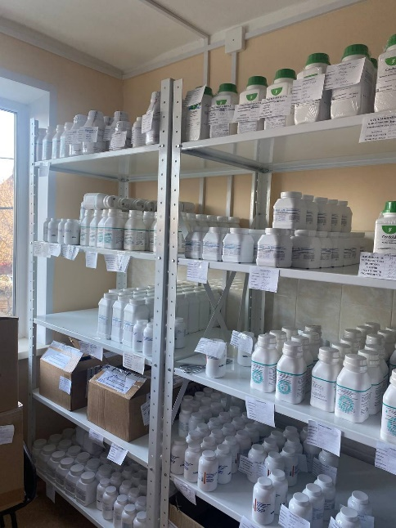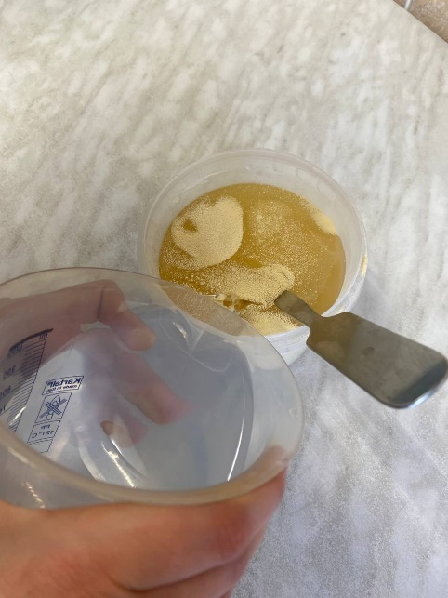
Рисунок 8 – Стеллаж со средами Рисунок 9 – Приготовление среды
Среды должны соответствовать следующим требованиям:
1) быть питательными, т. е. содержать в легко усвояемом виде все вещества, необходимые для удовлетворения пищевых и энергетических потребностей.
2) иметь оптимальную концентрацию водородных ионов — рН
3) быть изотоничными для микробной клетки; т.е. осмотическое давление в среде должно быть таким же, как внутри клетки.
4) быть стерильными, так как посторонние микробы препятствуют росту изучаемого микроба, определению его свойств и изменяют свойства среды (состав, рН и др.);
5) плотные среды должны быть влажными и иметь оптимальную для микроорганизмов консистенцию;
6) обладать определенным окислительно-восстановительным потенциалом
7) быть по возможности унифицированным, т. е. содержать постоянные количества отдельных ингредиентов.
Желательно, чтобы среды были прозрачными — удобнее следить за ростом культур, легче заметить загрязнение среды посторонними микроорганизмами.
Классификация сред по назначению:
а) основные (общеупотребительные) среды служат для культивирования большинства патогенных: микробов. Это вышеупомянутые МПА, МПБ, бульон и агар Хоттингера, пептонная вода;
б) специальные среды служат для выделения и выращивания микроорганизмов, не растущих на простых, средах. Например, для культивирования стрептококка к средам прибавляют сахар, для пневмо- и менингококков - сыворотку крови, для возбудителя коклюша - кровь;
в) элективные (избирательные) среды служат для выделения определенного вида микробов, росту которых они благоприятствуют, задерживая или подавляя рост сопутствующих микроорганизмов. Так, соли желчных кислот, подавляя рост кишечной палочки, делают среду элективной для возбудителя брюшного тифа. Среды становятся элективными при добавлении к ним определенных антибиотиков, солей, изменении рН.
Жидкие элективные среды называют средами накопления. Примером такой среды служит пептонная вода с рН 8,0. При таком рН на ней активно размножается холерный вибрион, а другие микроорганизмы не растут;
г) дифференциально-диагностические среды позволяют отличить (дифференцировать) один вид микробов от другого по ферментативной активности, например среды Гисса с углеводами и индикатором. При росте микроорганизмов, расщепляющих углеводы, изменяется цвет среды;
д) консервирующие среды предназначены для первичного посева и транспортировки исследуемого материала; в них предотвращается отмирание патогенных микроорганизмов и подавляется развитие сапрофитов. Пример такой среды - глицериновая смесь, используемая для сбора испражнений при исследованиях, проводимых с целью обнаружения ряда кишечных бактерий.
Контроль готовых сред:
а) для контроля стерильности среды ставят в термостат на 2 сут. после чего просматривают. Если на средах не появятся признаки роста, их считают стерильными и передают для химического контроля по нескольку образцов каждой серии;
б) химический контроль: окончательно устанавливают рН, содержание общего и аминного азота, пептона, хлоридов (их количество должно соответствовать указанному в рецепте). Химический контроль сред производят в химической лаборатории
в) для биологического контроля несколько образцов среды засевают специально подобранными культурами микроорганизмов, и по их росту судят о питательных (ростовых) свойствах среды. К готовой среде прилагают этикетку и паспорт, в котором указывают название и состав среды, результаты контроля и др.
Хранят среды при комнатной температуре в шкафах, желательно специально для них предназначенных. Некоторые среды, например, среды с кровью и витаминами, хранят в холодильник.
05.04.2024 День 9: Произведение посева материала на дисбактериоз.
Дисбактериоз - изменение количественного соотношения и состава нормальной микрофлоры организма, главным образом его кишечника, при котором происходит уменьшение количества или исчезновение обычно составляющих ее микроорганизмов и появление в большом количестве редко встречающихся или несвойственных ей микробов.
Метод исследования - бактериологический: мерный посев исследуемого материала с целью определения количества микроорганизмов наиболее значимых групп.
Этапы исследования:
- приготовление серийных разведений суспензии испражнений;
- посев на питательные среды из разведений;
- учет результатов посева и ориентировочная идентификация микроорганизмов;
- оценка результатов.
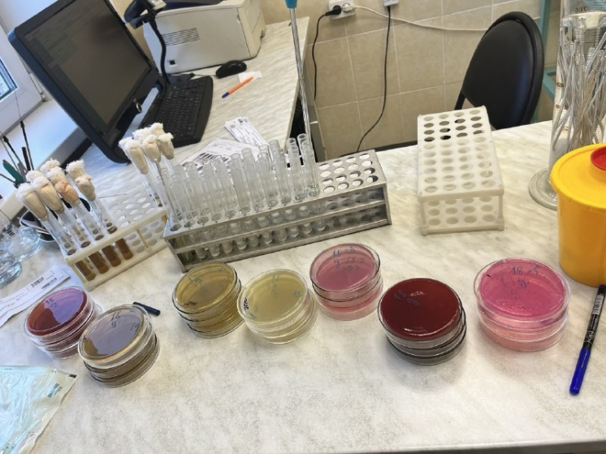
Рисунок 10 – Материал и посуда для
посева на дисбактериоз
Для методики посева материала на дисбактериоз мы берем 11 пробирок с физиологическим раствором. Делаем разведение материала, то есть в каждую пробирку переносим 1 мл из прошлой. Переносим нужное разведение в пробирки с бифидумом и MRS (среда для лактобактерий). Производим посев на кровяной агар, ЖСА, Сабуро, Эндо, Плоскирева газоном.

06.04.2024 День 10:Изучение биохимической активности микроорганизмов.
Для изучения биохимической активности мы ставим пестрый ряд. Пестрый ряд на клебсиеллы состоит из подвижности, маннита, цитрата Симмонса, ацетата, лизина, мочевины, малоната. Пестрый ряд на стафилококк состоит из маннита, плазмы, мальтозы, глюкозы. Пестрый ряд на энтерококки состоит из молока с метиленовым синим, маннита, сорбита.
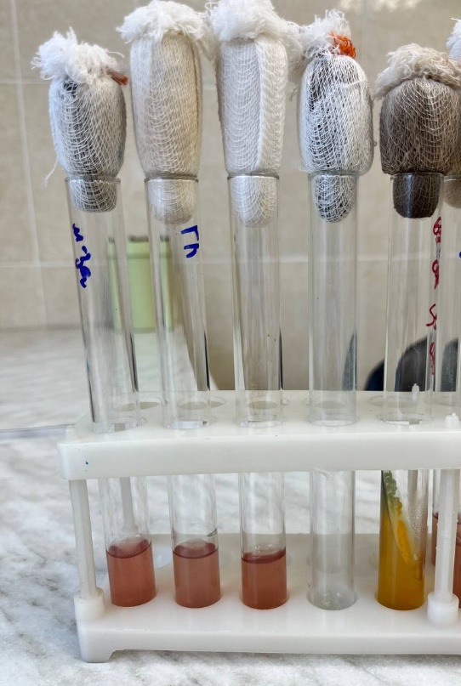
Рисунок 11 – Пестрый ряд на Рисунок 12 – Пестрый ряд на
стафилококк клебсиеллы
08.04.2024 День 11: Метод идентификации золотистого стафилококка.
DrySpot Staphytect Plus - это тест на агглютинацию на латексных слайдах, позволяющий дифференцировать Staphylococcus aureus путём выявления фактора слипания, протеина А и некоторых полисахаридов, обнаруженных в метициллин-резистентном S. aureus (MRSA), от тех стафилококков, которые не обладают этими свойствами.
Рисунок 13 – Пластинка для проведения методики
Методика:
- Добавьте 1 каплю (50 мкл) физиологического раствора (0,85%) в маленькие кольца (внизу каждого овала) как в тестовой, так и в контрольной зоне реакции, следя за тем, чтобы жидкость не смешивалась с высушенными латексными реагентами.
- С помощью стерильной петли возьмите 5 подозрительных колоний стафилококка среднего размера (эквивалентный диаметру роста 2–3 мм) из чашки с питательной средой и осторожно эмульгируйте в капле физиологического раствора. Убедитесь, что полученная подвеска получилась гладкой.
- Смешайте суспензию с сухими пятнами Control Latex до тех пор, пока она не станет полностью суспендированной, и распределите по зоне реакции с помощью петли. Выбросьте петлю соответствующим образом.
- Используя отдельную петлю, проделайте то же самое с Test Latex.
- Поднимите и покачайте карту в течение 20 секунд и наблюдайте за агглютинацией при нормальном освещении. Не используйте увеличительное стекло.
- После завершения теста поместите карточки реакции в дезинфицирующее средство.
Положительный результат: Агглютинация синих тестовых латексных частиц происходит в течение 20 секунд. Это предположительно идентифицирует штамм как S. aureus.
Отрицательный результат: Агглютинации не происходит через 20 секунд и в тестовом круге остаётся гладкая синяя суспензия.
Рисунок 14 – Результат методики
09.04.2024 День 12: Методический день. Самостоятельное изучение РИФ.
В реакции иммунофлюоресценции используют люминесцентную микроскопию для серологических исследований. Реакция основана на том, что иммунные сыворотки, к которым химическим путем присоединены флюорохромы, при взаимодействии с соответствующими антигенами образуют специфический светящийся комплекс, видимый в люминесцентном микроскопе. Такие сыворотки называются люминесцирующими. Метод высокочувствителен, прост, не требует выделения чистой культуры (можно обнаружить микроорганизмы непосредственно в материале от больного: кале при холере, мокроте при коклюше, мозговой ткани при бешенстве). Результат можно получить через полчаса после нанесения на препарат люминесцирующей сыворотки. Поэтому РИФ широко применяют при экспресс (ускоренной) - диагностике ряда инфекций.
На мазок наносят каплю люминесцирующей сыворотки. Закрывают чашку и помещают в термостат или оставляют при комнатной температуре на 20—30 мин. Если в препарате есть микробы, гомологичные антителам люминесцирующей сыворотки, они ярко светятся на темном фоне. Этот метод называется прямой. Неудобство прямого метода РИФ состоит в том, что для его постановки необходимы люминесцирующие сыворотки к каждому определяемому антигену, готовить которые сложно. Поэтому пользуются часто непрямым методом. Он заключается в том, что на первом этапе препарат обрабатывают нелюминесцирующей иммунной специфической сывороткой к искомому антигену. В случае, если в препарате имеются искомые антигены (микробы), то образуется комплекс антиген — антитело, который увидеть нельзя. После высушивания, на втором этапе препарат обрабатывают люминесцирующей сывороткой.
10.04.2024 День 13: Приготовление и окрашивание мазков для дальнейшего исследования.
Приготовление окрашенного препарата состоит из следующих этапов:
1) приготовление мазков;
2) высушивание мазка;
3) фиксация мазка;
4) окраска мазка.
Для приготовления препарата, на обезжиренное предметное стекло, наносят каплю воды или физиологического раствора, в которую петлей вносят исследуемый материал и распределяют тонким равномерным слоем по стеклу на площади приблизительно 1 см² . Если исследуемый материал находится в жидкой среде, то его непосредственно наносят петлей на предметное стекло и готовят мазок. Мазки высушивают на воздухе или в струе теплого воздуха над пламенем спиртовки, не давая капле закипать.
Для фиксации мазка предметное стекло (мазком вверх) медленно проводят 3-4 раза через пламя спиртовки. Микроорганизмы при фиксации погибают, плотно прикрепляются к поверхности стекла и не смываются при дальнейшей обработке. Более длительное нагревание может вызвать деформацию клеточных структур.
Окраска по методу Грама.
- На фиксированный мазок нанести карболово – спиртовый раствор генцианового фиолетового через полоску фильтровальной бумаги. Через 1 –2 мин бумагу снять, а краситель слить.
- Нанести раствор Люголя на 1 –2 мин.
- Обесцветить этиловым спиртом в течение 30 –60с до прекращения отхождения фиолетовых структур красителя.
- Промыть водой.
- Докрасить водным раствором фуксина в течение 1- 2 мин., промыть водой, высушить фильтровальной бумагой и на воздухе, и микроскопировать.
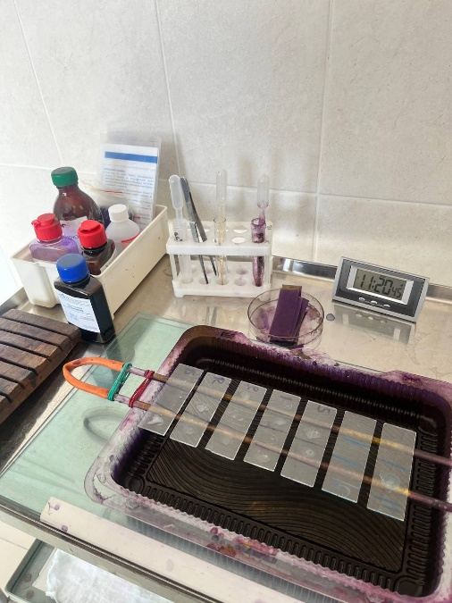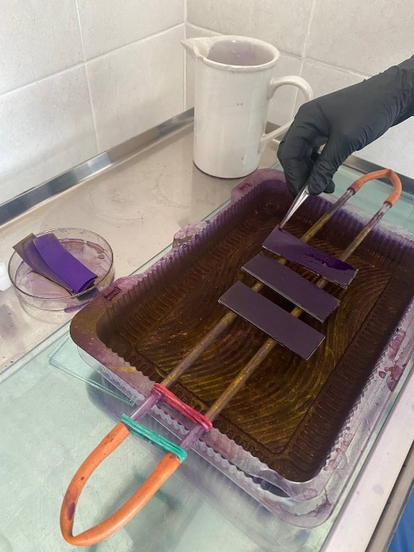
Рисунок 15,16 – Окраска фиксированных мазков
Грамположительные бактерии окрашиваются в темно – фиолетовый цвет, грамотрицательные - в красный.

11.04.2024 День 14: Микроскопия окрашенных мазков. Определение морфологических свойств микроорганизмов.
При микроскопии мазков изучают морфологические и тинкториальные свойства культур бактерий: форму, структуру и размер клеток, наличие спор, капсулы, жгутиков, пилей, расположение клеток относительно друг друга, цвет в соответствии с использованными методами окраски, наличие и характер подвижности.
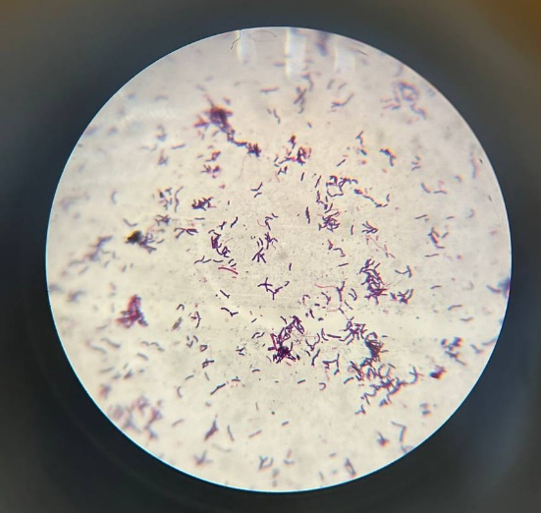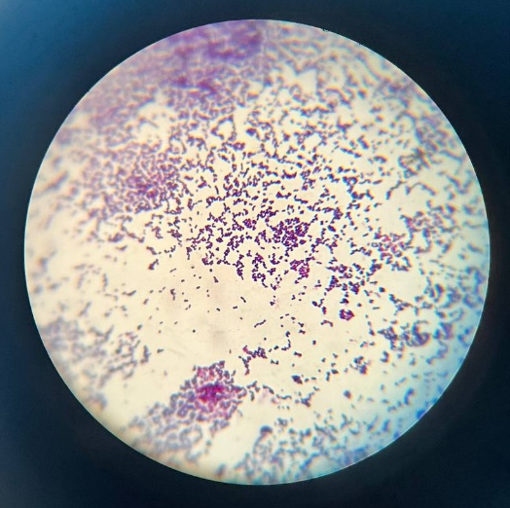
Рисунок 17 – стептобактерии Рисунок 18 - стрептококки
12.04.2024 День 15: Постановка пробы на оксидазу с помощью тест – полосок.
Проба на оксидазу проводится с помощью тест-полосок. Для проведения теста понадобятся:
- Тест-полоски;
- Культура микроорганизмов;
- Предметное стекло.
Для начала необходимо взять предметное стекло, на него положить тест-полоски. На индикаторную зону нужно нанести небольшое количество культуры. Далее производится оценка результата. Результат считается положительным, если индикаторная зона окрашивается синим.
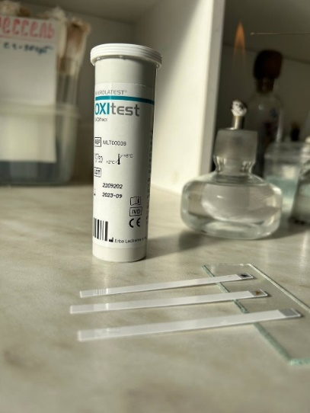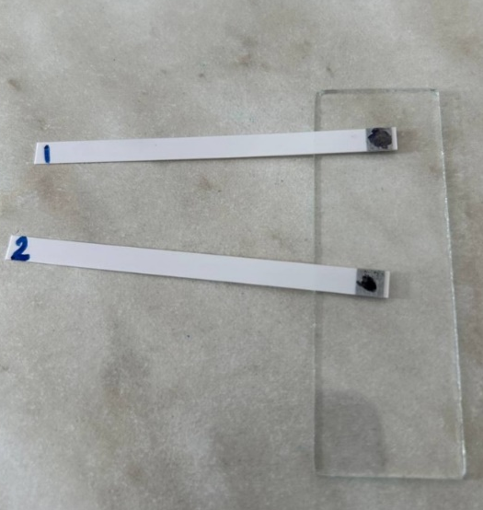
Рисунок 19 – тест полоски Рисунок 20 – результат опре-
для определения оксидазы деления оксидазы
13.04.2024 День 16: Самостоятельное изучение санитарной микробиологии.
Методы отбора проб воздуха:
- Седиментационный – проводится путем пассивного осаждения (седиментации) м/ на поверхность питательной среды. Дает только качественный результат. Не допускается (МУК 4.2.2942-11).
- Аспирационный – с помощью воздухозаборника (аспиратора). Позволяет дать количественный анализ. Количество пропущенного воздуха должно составлять 100 кубических метров для ОМЧ и грибов и 250 для стафилококков.
Методы отбора проб воды:
- Метод мембранной фильтрации (ММФ)
- Основан на фильтрации установленного объема воды через мембранные фильтры, выращивании посевов на дифференциальной питательной среде с лактозой (Эндо) и последующей идентификации колоний по культуральным и биохимическим свойствам.
- Определение общих и термотолерантных колиформных бактерий (ОКБ и ТКБ) титрационным методом.
- Метод основан на накоплении бактерий после посева установленного объема воды в жидкую лактозо-пептонную среду, с последующим пересевом на дифференциальную плотную питательную среду с лактозой и идентификации колоний по культуральным и биохимическим тестам.
- Определение спор сульфитредуцирующих клостридий
- Сульфитредуцирующие клостридии - спорообразующие анаэробные палочковидные микроорганизмы, редуцирующие сульфит натрия на железо-сульфитномагаре при температуре (44 ± 1)°Св течение (16—18) ч. Метод основан на выращивании посевов в железо-сульфитном агаре в анаэробных условиях и подсчете числа черных колоний.
- Определение колифагов
- Колифаги - бактериальные вирусы, способные лизировать Е.coli и формировать при температуре (37 ± 1)°С через (18 ±2) ч зоны лизиса бактериального газона (бляшки) на питательном агаре.
Методы отбора проб в ЛПУ:
- Метод смывов с помощью стерильных влажных тампонов или салфеток, с последующим посевом на питательные среды.
- Метод отпечатков или контактный
- Непосредственное погружение небольшого объекта исследования или его части в питательную среду. Часто используется для контроля стерильности шовного, перевязочного материала.
Посевы производят на различные элективные среды в зависимости от выделяемого микроорганизма:
Для определения ОМЧ – МПА, для выделения БГКП – Эндо, для стафилококка – ЖСА, для грибов рода кандида – Сабуро и т.д.

15.04.2024 День 17: Утилизация и дезинфекция отработанного материала.
Все отходы деятельности лаборатории по степени эпидемиологической и токсикологической опасности подразделяются на следующие классы:
- класс А (неопасные) – отходы, не имеющие контакта с зараженными или условно зараженными ПБА I-IV групп патогенности (различная макулатура, упаковочный материал, негодная мебель, строительный мусор и др.); Отходы класса А (неопасные) не требуют специального обеззараживания. Их собирают в пластиковые пакеты белого цвета, герметично закрывают и в твердых емкостях (например, баках) с крышками переносят к мусороприемнику для дальнейшего вывоза на полигон твердых бытовых отходов
- класс Б (опасные) – биологические отходы вивариев, мусор из помещений лаборатории, где не проводится работа с живыми ПБА I-IV групп патогенности, стеклянная лабораторная посуда из препараторских, стерильные отработанные ватно-марлевые материалы, бумажная макулатура из письменных комнат и др.; Отходы класса Б (опасные) подвергают обязательной дезинфекции на месте их образования в соответствии с действующими нормативными документами Обеззараженные отходы собирают в одноразовую герметичную упаковку желтого цвета. Для твердых отходов, имеющих острые края (битая стеклянная посуда, пипетки и т.п.), используют твердую упаковку, для игл от шприцов испльзуют специальные одноразовые контейнеры.
- класс В (чрезвычайно опасные) – медицинские отходы из лабораторий, работающих с ПБА I-IV групп патогенности: отработанные посевы, остатки диагностического материала (сыворотки, сгустки крови, трупный материал и др.), вскрытые биопробные животные, остатки их корма, подстилочный материал от экспериментальных животных, пипетки, шприцы, тест-контроли работы автоклавов, ампулы из-под лиофилизированных культур, ватно-марлевый материал, макулатура из письменных комнат и другой отработанный материал, зараженный или подозрительный на зараженность бактериальными и вирус содержащими ПБА; После обеззараживания отходы класса В собирают в одноразовую упаковку красного цвета. Одноразовая упаковка может быть мягкой (пакеты) и твердой (одноразовые емкости). Каждая упаковка маркируется надписью «Чрезвычайно опасные отходы – «Класс В» с указанием названия лаборатории, кода, даты и фамилии ответственного сотрудника. Бактериальные культуры, вирусологически опасный материал, различные острые предметы, экспериментальных животных складывают в твердую герметичную упаковку, нетвердые отходы – в герметичную мягкую упаковку.
- класс Г – просроченные медицинские и иммунобиологические препараты (МИБП), питательные среды с истекшим сроком годности, химические реактивы, ртутьсодержащие предметы, приборы, оборудование. Вакцинные, диагностические и лекарственные препараты с истекшим сроком годности после обеззараживания путем автоклавирования измельчают, помещают в пакеты черного цвета и хранят до утилизации в водонепроницаемом герметически закрытом контейнере с маркировкой «Отходы – «Класс Г». В эти же контейнеры складывают ненужную картонную упаковку в мягких одноразовых маркированных пакетах черного цвета. Вывоз этих отходов на полигон ТБО осуществляют централизованно специализированным автотранспортом.
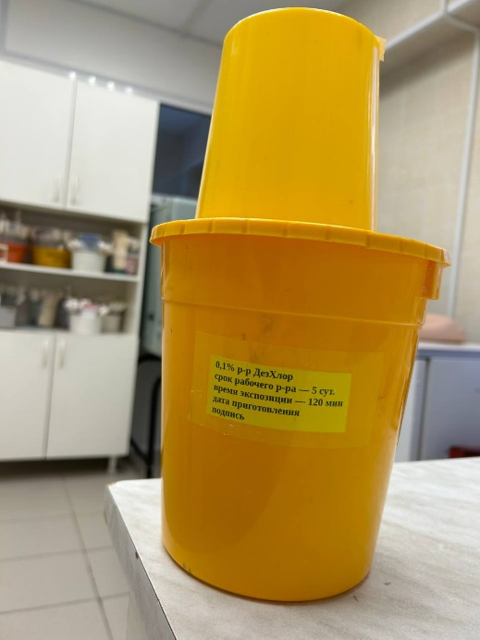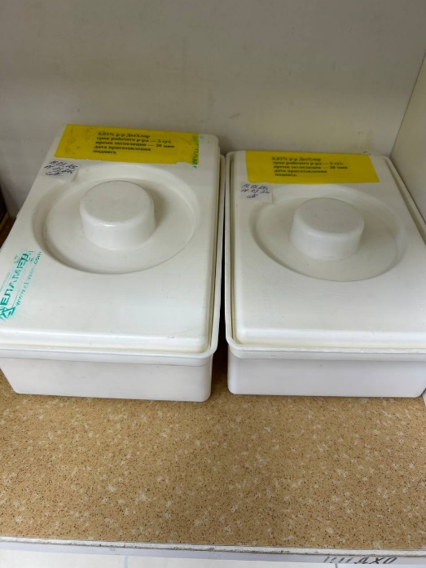
Рисунок 21,22 – Емкости для утилизации
16.04.2024 День 18: Методический день. Самостоятельное изучение РНГА.
Реакция ставится:
1) для обнаружения полисахаридов, белков, экстрактов бактерий и других высокодисперстных веществ, риккетсий и вирусов, комплексы которых с агглютининами в обычных РА увидеть не удается,
2) для выявления антител в сыворотках больных к этим высокодисперстным веществам и мельчайшим микроорганизмам.
Под непрямой, или пассивной, агглютинацией понимают реакцию, в которой антитела взаимодействуют с антигенами, предварительно адсорбированными на инертных частицах (латекс, целлюлоза, полистерол, оксид бария и др. или эритроциты барана, I(0)-группы крови человека)
В реакции пассивной гемагглютинации (РПГА) в качестве носителя используют эритроциты. Нагруженные антигеном эритроциты склеиваются в присутствии специфических антител к данному антигену и выпадают в осадок. Сенсибилизированные антигеном эритроциты используют в РПГА как эритроцитарный диагностикум для обнаружения антител (серодиагностика). Если нагрузить эритроциты антителами (эритроцитарный антительный диагностикум), то можно применять для выявления антигенов.
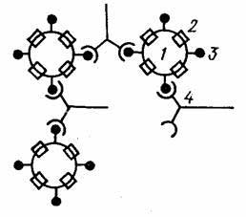
Рисунок 23 - Схема РПГА: эритроциты (1), нагруженные антигеном (3), связываются специфическими антителами (4)
Постановка. В лунках полистироловых планшетов готовят ряд последовательных разведений сыворотки. В предпоследнюю лунку вносят - 0,5 мл заведомо положительной сыворотки и в последнюю 0,5 мл физиологического раствора (контроли). Затем во все лунки добавляют по 0,1 мл разведенного эритроцитарного диагностикума, встряхивают и помещают в термостат на 2 ч.
Учет. В положительном случае эритроциты оседают на дне лунки в виде ровного слоя клеток со складчатым или зазубренным краем (перевернутый зонтик), в отрицательном - оседают в виде пуговки или колечка.
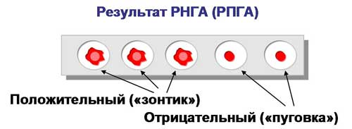

Лист лабораторных исследований

Исследования |  |  |  |  |  |  |  |  |  |  |  |  |  |  |  |  |  |  | итог
 | 1 | 2 | 3 | 4 | 5 | 6 | 7 | 8 | 9 | 10 | 11 | 12 | 13 | 14 | 15 | 16 | 17 | 18
Приготовление питательных сред для культивирования патогенных кокков, возбудителей кишечных инфекций, ВКИ. | 1 | 1 | 1 | 1 | 0 | 0 | 1 | 1 | 1 | 1 | 1 | 0 | 1 | 1 | 1 | 1 | 1 | 0 | 12
Изучение культуральных, морфологических свойств | 5 | 6 | 5 | 5 | 0 | 0 | 5 | 5 | 6 | 5 | 6 | 0 | 0 | 0 | 0 | 0 | 0 | 0 | 48
Изучение сахаролитической, протеолитической, гемолитической активности | 5 | 6 | 5 | 5 | 0 | 0 | 5 | 5 | 6 | 5 | 6 | 0 | 0 | 0 | 0 | 0 | 0 | 0 | 48
Серодиагностика, РА | 0 | 0 | 0 | 0 | 0 | 0 | 2 | 0 | 0 | 0 | 2 | 0 | 0 | 0 | 0 | 0 | 0 | 0 | 4
РП | 0 | 0 | 0 | 1 | 0 | 0 | 0 | 2 | 0 | 0 | 0 | 0 | 2 | 0 | 0 | 0 | 0 | 0 | 5
РСК | 0 | 0 | 0 | 0 | 0 | 1 | 0 | 0 | 0 | 0 | 0 | 0 | 0 | 0 | 0 | 0 | 0 | 0 | 1
РИФ | 0 | 0 | 0 | 0 | 0 | 0 | 0 | 0 | 0 | 0 | 0 | 1 | 0 | 0 | 0 | 0 | 0 | 0 | 1
РНГА | 0 | 0 | 0 | 0 | 0 | 0 | 0 | 0 | 0 | 0 | 0 | 0 | 0 | 0 | 0 | 0 | 0 | 1 | 1
Утилизация отработанного материала, дезинфекция и стерилизация использованной лабораторной посуды, инструментария, средств защиты. | 1 | 1 | 1 | 0 | 0 | 0 | 1 | 1 | 1 | 1 | 1 | 0 | 1 | 1 | 1 | 1 | 0 | 0 | 12
Участие в проведении внутрилабораторного контроля качества лабораторных исследований | 1 | 0 | 0 | 1 | 0 | 0 | 1 | 0 | 0 | 0 | 1 | 0 | 1 | 0 | 0 | 1 | 0 | 0 | 6
Санитарная микробиология. Исследование воздуха | 0 | 0 | 0 | 0 | 0 | 0 | 0 | 0 | 0 | 0 | 0 | 0 | 2 | 3 | 2 | 1 | 1 | 0 | 9
Санитарная микробиология. Исследование смывов с рук и объектов  окружающей среды | 0 | 0 | 0 | 0 | 0 | 0 | 0 | 0 | 0 | 0 | 0 | 0 | 1 | 1 | 2 | 3 | 2 | 0 | 9

ОТЧЕТ ПО ПРОИЗВОДСТВЕННОЙ ПРАКТИКЕ

Ф.И.О. обучающегося Архипова Мария Александровна

Группы 425 специальности Лабораторная диагностика

Проходившего (ей) производственную практику с 28.03.2024 по 17.04.2024г

За время прохождения практики мною выполнены следующие объемы работ:
1. Цифровой отчет

№ | Виды работ | Количество
1 | Изучение нормативных документов, регламентирующих санитарно-противоэпидемический режим в КДЛ.
2 | Прием, маркировка, регистрация биоматериала.
3 | Приготовление питательных сред для культивирования патогенных кокков, возбудителей кишечных инфекций, ВКИ.
4 | Изучение культуральных, морфологических свойств исследуемой культуры.
5 | Изучение сахаролитической, протеолитической, гемолитической активности исследуемой культуры.
6 | Серодиагностика. РА
7 | РП
8 | РСК
9 | РИФ
10 | РНГА
11 | Утилизация отработанного материала, дезинфекция и стерилизация использованной лабораторной посуды, инструментария, средств защиты.
12 | Участие в проведении внутрилабораторного контроля качества лабораторных исследований.
13 | Санитарная микробиология. Исследование воздуха.
14 | Санитарная микробиология. Исследование смывов с рук и объектов окружающей среды.

2. Текстовой отчет

- Умения, которыми хорошо овладел в ходе практики:
Подготовка биоматериала к микробиологическим исследованиям, прием, сортировка,
регистрация биоматериала, дезинфекция и утилизация отработанного биоматериала,
приготовление питательных сред, постановка РП, изучение культуральных и морфо-
логических свойств исследуемых культур, исследование воздуха, смывов с рук, объ-
ектов окружающей среды, окраска и микроскопия препаратов.
- Самостоятельная работа:
Изучение нормативной документации, прием, регистрация биоматериала, проведение
микробиологических исследований, окраска и микроскопия окрашенных мазков, ути-
лизация и дезинфекция отработанного материала, исследование смывов с рук, объек-
тов окружающей среды, постановка РП.
- Помощь оказана со стороны методических и непосредственных руководителей:
Помощь в освоении методик исследований, заполнении дневника, закреплении и отра-
ботке полученных навыков.
- Замечания и предложения по прохождению практики:
Замечаний нет.

Общий руководитель практики ___________ Стрекалева О.Е.
(подпись) (ФИО)

М.П. организации

ХАРАКТЕРИСТИКА

Архипова Мария Александровна
ФИО
обучающийся (аяся) на 4 курсе по специальности 31.02.03 Лабораторная диагностика
успешно прошел (ла) производственную практику по профессиональному модулю Проведение лабораторных микробиологических исследований

МДК Теория и практика лабораторных микробиологических и иммунологических исследований
в объеме 108 часов с «28» марта 2024 г. по «17» апреля 2024 г.
в организации КГБУЗ «Краевая межрайонная клиническая больница №20 им. И.С. Берзона г. Красноярск ул. Инструментальная, 12.»
наименование организации, юридический адрес
За время прохождения практики
№ ОК/ПК | Критерии оценки | Баллы  0-2
ПК 4.1,  ОК 13, ОК 12, | Работа с нормативными документами и приказами.
ПК 4.1, ПК 4.2,  ОК 1, 9 | Организация рабочего места для проведения микробиологических исследований.
ПК 4.1,  ОК 13, ОК 12 | Прием, регистрация биоматериала.
ПК 4.1, ПК 4.4,  ОК 13, ОК 12 | Прием, регистрация биоматериала.
ПК 4.1, ПК 4.4,  ОК 13, ОК 12 | Приготовление общеупотребительных питательных сред, приготовление дифференциально-диагностических сред
ПК 4.2,  ОК 1, 2, 3, 6, 7, 8 | Техника посевов
ПК 4.1, ПК 4.2,  ОК 1, 6, 9 | Изучение культуральных свойств м/о
ПК 4.1, ПК 4.2,  ПО, ОК 1, 6, 9 | Изучение биохимических свойств м/о
ПК 4.2 | Проведение лабораторных микробиологических и иммунологических исследований биологических материалов, проб объектов внешней среды и пищевых продуктов; участие в контроле качества.
ПК 4.1, ПК 4.4,  ОК 13, ОК 11, 12 | Регистрация результатов исследования.
ПК 4.1, ПК 4.4,  ОК 13, ОК 11, 12 | Проведение утилизации отработанного материала, дезинфекции и стерилизации использованной лабораторной посуды, инструментария, средств защиты.

« » _______________ 2024 г.

Подпись непосредственного руководителя практики
_____________________________/Альтергот Е.В.

Подпись общего руководителя практики

М.П. ____________________________/Стрекалева О.Е.

Аттестационный лист производственной практики
Студент (Фамилия И.О.) Архипова Мария Александровна
Обучающийся на 4 курсе по специальности 31.02.03 «Лабораторная диагностика» при прохождении производственной практики по
ПМ 04 Проведение лабораторных микробиологических и иммунологических исследований
МДК 04.01 Теория и практика лабораторных микробиологических и иммунологических исследований

с «28» марта 2024 г. по «17» апреля 2024 г. в объеме ____108___ часов
в организации КГБУЗ «Краевая межрайонная клиническая больница №20 им. И.С. Берзона»
освоил общие компетенции ОК 1 – ОК 14
__________________________________________________________________
освоил профессиональные компетенции ПК 4.1, ПК 4.2, ПК 4.3, ПК 4.4

№ п/п | Этапы аттестации производственной практики | Оценка
 | Оценка общего руководителя производственной практики
 | Дневник практики
 | Индивидуальное задание
 | Промежуточная аттестация
 | Итоговая оценка по производственной практике

Дата _______________ Ф.И.О./ Стрекалева О.Е.
(подпись общего руководителя производственной практики от организации)

МП организации

Дата ______________ Ф.И.О./ Тюьпанова О.Ю
(подпись методического руководителя производственной практики)

МП учебного отдела

